Пән: математика  Ұзақ мерзімді жоспар бөлімі:  1A бөлім Сандар мен цифрлар  Сынып: 1  Күні: | Мектеп:  Мұғалімнің аты-жөні:  Қатысқандар саны:  Қатыспағандар саны:
Сабақ тақырыбы | 7 саны
Осы сабақта қол жеткізілетін оқу мақсаттары (оқу бағдарламасына сілтеме) | 1.1.1.2 бір таңбалы сандарды оқу, жазу және салыстыру  1.1.1.3 **бір таңбалы сандардың құрамын анықтау
Сабақ мақсаттары | Барлық оқушылар: 7 саның оқиды, жазады, салыстырады. 7 көлемінде тура және кері санайды; натурал сандар қатарындағы орнын анықтайды;  Көптеген оқушылар: 7-ге дейінгі сандар тізбегін құрып, санның құрамын анықтайды.  Кейбір оқушылар: 7-санының құрамын айтып, өрнек құрастып, мәнін табады.
Тілдік мақсаттар | Сандарды оқу, жазу және салыстыру барысында «сан», «цифр», «теңдік», «қосу», «азайту» сияқты математикалық терминологияны; амалдардың атауын, «=», «>», «<» белгілерін, қарапайым математикалық өрнектерді қолдану.
Құндылықтарды дарыту | Ынтымақтастық атмосферасы мен көтерінкі көңіл-күй орнату,  Құpмeт: Жұптa , тoптa жұмыc icтeу apқылы oқушылap бip – бipiн тыңдaйды, құpмeттeйдi.
Пәнаралық байланыстар | Музыка: ноталар (до,ре,ми)  Дене шынықтыру.Дене мүшелеріне арналған жаттығуларды жасайды.
Бастапқы білім | Бір таңбалы сандарды біледі; 7-ге дейін тура және кері санай алады; 7 санын жаза алады.

Сабақтың барысы
Сабақтың жоспарланған кезеңдері | Сабақтағы жоспарланған іс-әрекет |  |  | Ресурстар
Сабақтың басы  5 мин | Психологиялық ахуал  Соғылды қоңырау достар,  Кез келді сабақ бастар,  Күшімізді жинайық,  Ісімізді бастайық,  Математикамен бірге  Ауызша біз санайық!  Сандар ретімен жұмыс.  -Балалар, барлықтарымыз тақтаға назар аударайықшы .  - Сендерге адасқан сандар берілген.Осы сандарды ретімен орналастырыңдар.Тура және кері бағытта хормен сандарды айтындар!  -Жарайсыңдар!
Сабақтың ортасы  25 мин  5 мин  5 мин | «Бір қадам алға...» тәсілі  3-тің алдында тұратын (2)  5-тен бір санға кем (4)  4 пен 5-тің арасында тұратын (3)  5-тен кейін (6)  Сендер 6 санын көрсеттіңдер.Олай болса осы санға қонаққа барып,бір шаңырақ астында қандай сандар тұратынын көрейік.Терезесін 6 рет қағайықшы (партаны 6 рет кағамыз).Мінекей, үй осы!6 –мен бірге қандай сандар тұрады екен?(1,2,3,4,5)  -Біз 6 санының үйіне қонаққа барып қайттық.  -Ал 6 санынан кейін қай санының үйі екен? (7)  Қанекей ол санымен жақынырақ танысайық.  -7 санын қалай шығарып алуға болады? 6+1  -7 саны бар парақшаны көрсет.  Демек 7 саны 6-дан кейін тұрама әлде 6-ға дейін тұрама?  7 санының сандық сәуледегі орны туралы сұраймын.Жіпке ,яғни сандық сәулеге 7 саны бар парақшаны орналастыртамын. 7-ге дейінгі барлық санды ататамын.  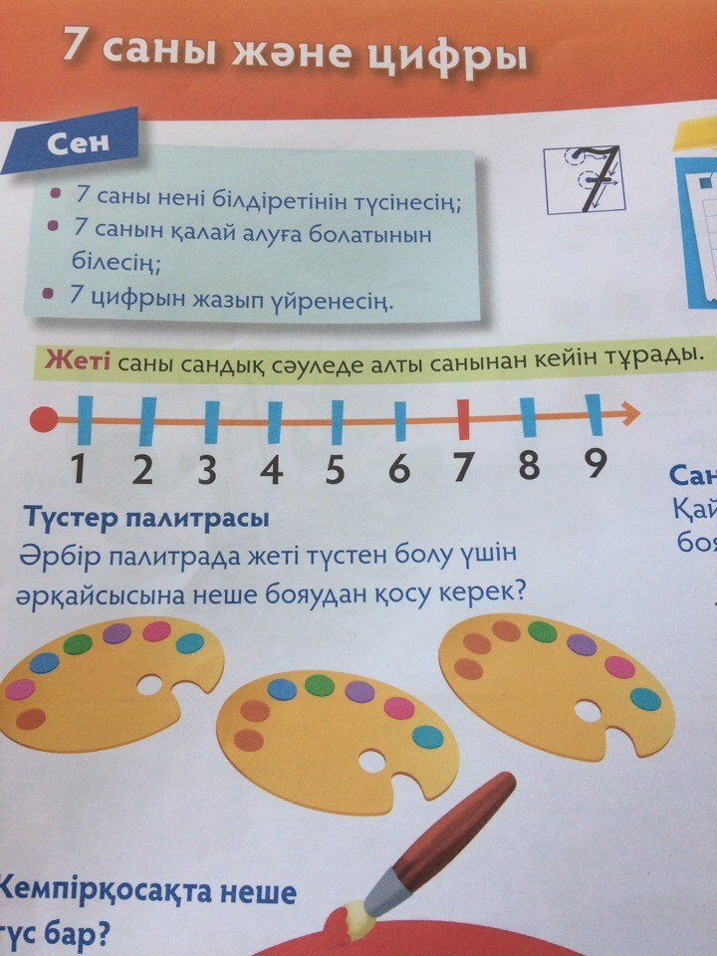  Ойланайқшы 7 саны не білдіруі мүмкін? (балалардың жауаптары:7 ата, 7 күлше, 7 күн,7 нота)  Сиқырлы қорап. Оқушыларға әр түрлі заттар салынған қораптарды көрсетемін. Тақтаға үш оқушыны шығады. Қораптағы заттарды санайды. Сандық сәуледегі сандармен сәйкестендіреді.. 1-қорап – 3 қарындаш, 2-қорап – 7 қарындаш, 3-қорап – 0 қарындаш.  Кері байланыс: мұғалімнің ауызша кері байланысы.  Ұ ) Топтастыру тәсілі.  -Балалар,біз музыка пәнінен ноталарды білеміз.  Енді қиылған ноталар бойынша топқа бөлінеміз.  Оқушылар қиылған ноталар суреттері таратылады.Олар қиылған суреттерді құрастыру арқылы топтасады.  -Балалар,жұп бойынша тапсырма орындаймыз.  1-тапсырма(Ж) Сандарды салыстыр.Қай белгіге (˂,=,>) бояу жағылып кетті?  7 1 67  7 5 72  47 37  77 64  Өзара бағалау. Жұптар бірін-бірі бағалайды. Дұрыс жауапты тақтадан көрсетемін. Қателері болса, түзеп алады.  2-тапсырма (Т) «Дана үкі» тәсілі. .Сандардың құрамын толықтырып жаз.  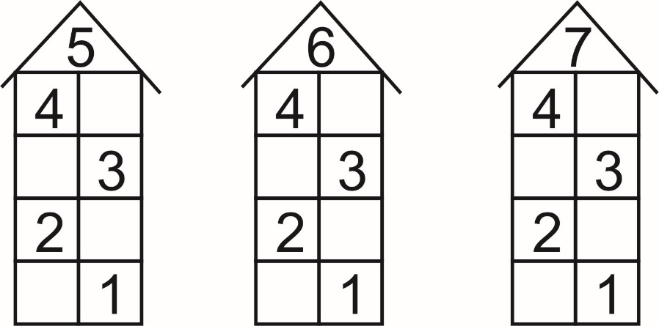  Бағалау. «Отшашу»  Сергіту сәті «Боди-арт» тәсілі  3-тапсырма. (Д) Мысалдар құрастыр және шығар .  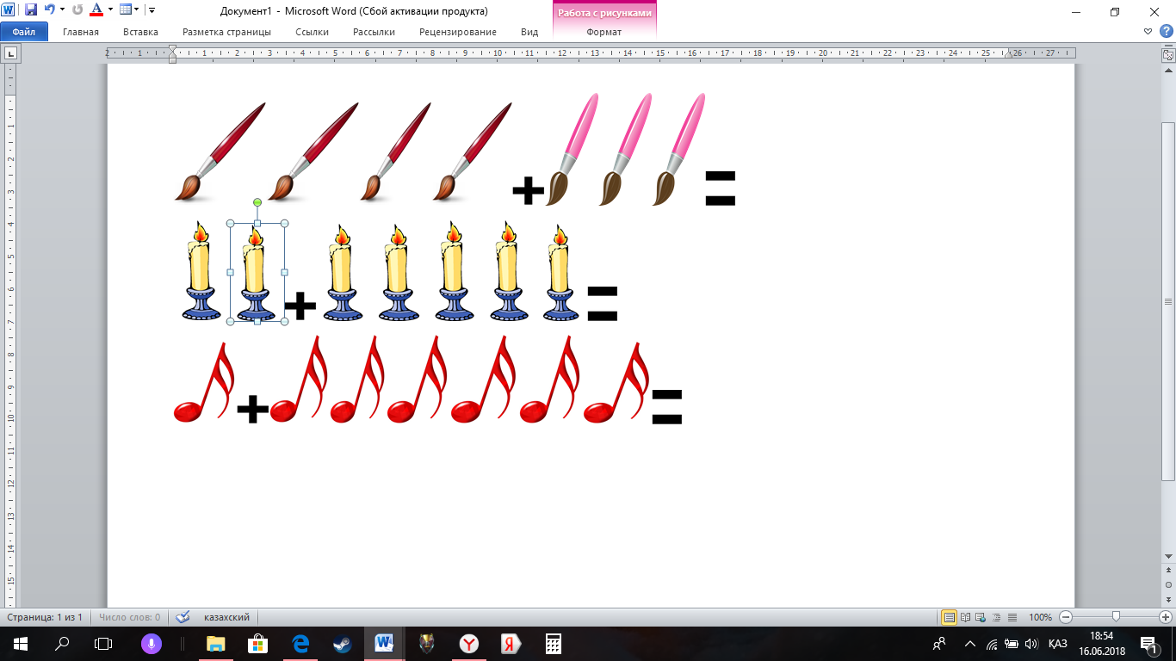  Бағалау критерийі  Қосу амалының нәтижесін суреттерінің бірігуі ретінде көрсетеді.  Дескриптор  -Сурет бойынша мысалдар құрастырады,құрамын анықтайды.  -4-ті 3-ке қосады.  -2-ні 5-ке қосады.  -1-ді 6-ға қосады.  ҚБ. «+»тәсілі арқылы өзін- өзі бағалау.Дұрыс жауапты тақтадан көрсетемін.  4-тапсырма. (Ж)Моншақтағы сандар тізбегін тура ретпен толықтыр.  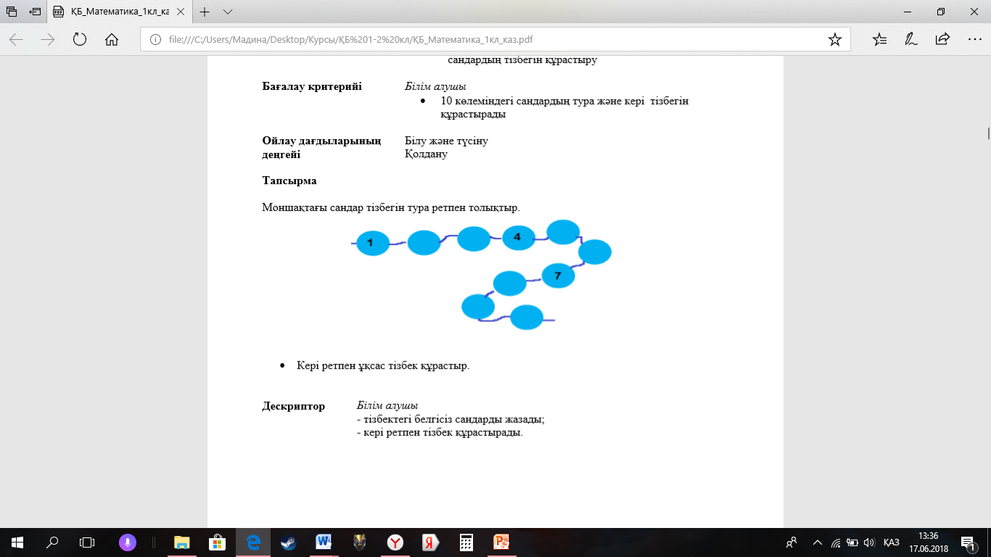  Бағалау. Дұрыс жауапты тақтадан көрсетемін.  Қорытындылау.  -7-ге дейін тура және кері сана.  -7-тінің құрамын айт.  -7 саны сандық сәуледе қай жерде орналасқан?  Рефлексия: «Блоб ағашы»  -Ағаштың басына еш қиындықсыз жеттім.  -Ағаш басына достарымның көмегімен шықтым.  - Ағаш басына шығу үшін әлі жұмыстануым керек |  |  | 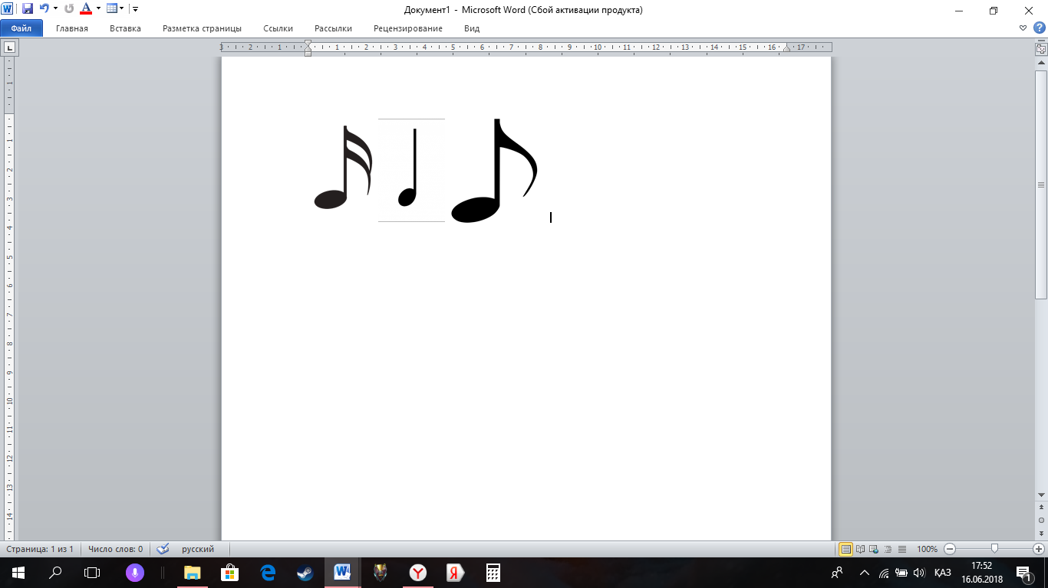  Сигналдық карта бойынша бағалау.  Бағалау. «Отшашу»    Жапондық  тәсіл  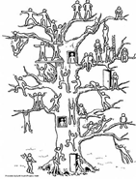
Саралау –оқушыларға қалай көбірек қолдау көрсетуді жоспарлайсыз?  Қабілеті жоғары оқушыларға қандай міндет қоюды жоспарлап отырсыз? |  | Бағалау – оқушылардың материалды меңгеру деңгейін қалай тексеруді жоспарлайсыз? | Денсаулық және қауіпсіздік техникасының сақталуы
Қабілеті жоғары оқушылар: 7-санының құрамын айтып, өрнек құрастып, мәнін табады. |  | Оқушылар сандардың құрамын анықтағаны «Отшашу» тәсілі бойынша  бағаланады.  Сандарды салыстырып.Қай белгіні (˂,=,>) дұрыс қоюын сигналдық карта тәсілі бойынша бағаланады. Сандар тізбегін тура ретпен толықтырып жазғандары Жапондық  тәсіл арқылы  бағаланады .  Мысалдарды дұрыс құрастырғаны және шығарғаны «+» «-» тәсілі арқылы бағаланады . | Партада дұрыс отыру,жеке бас гигиенасы

